Colégio Evangélico Almeida Barros

Data:24/03/2020 3º ano do Ensino Médio

Profª : Ester Paiva

Filosofia

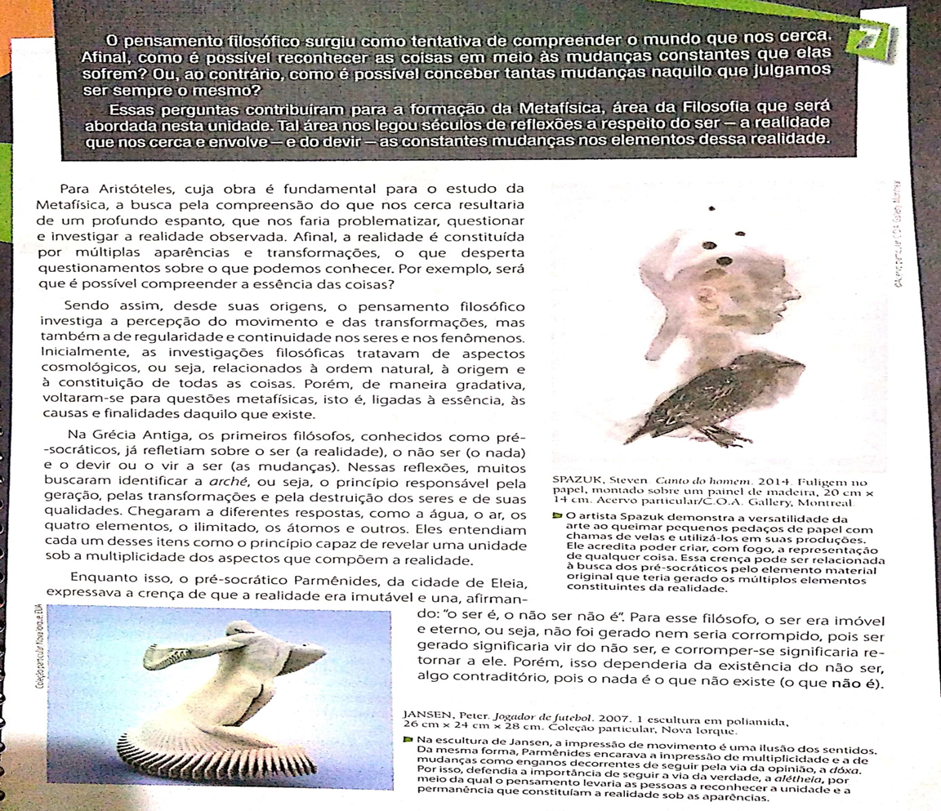

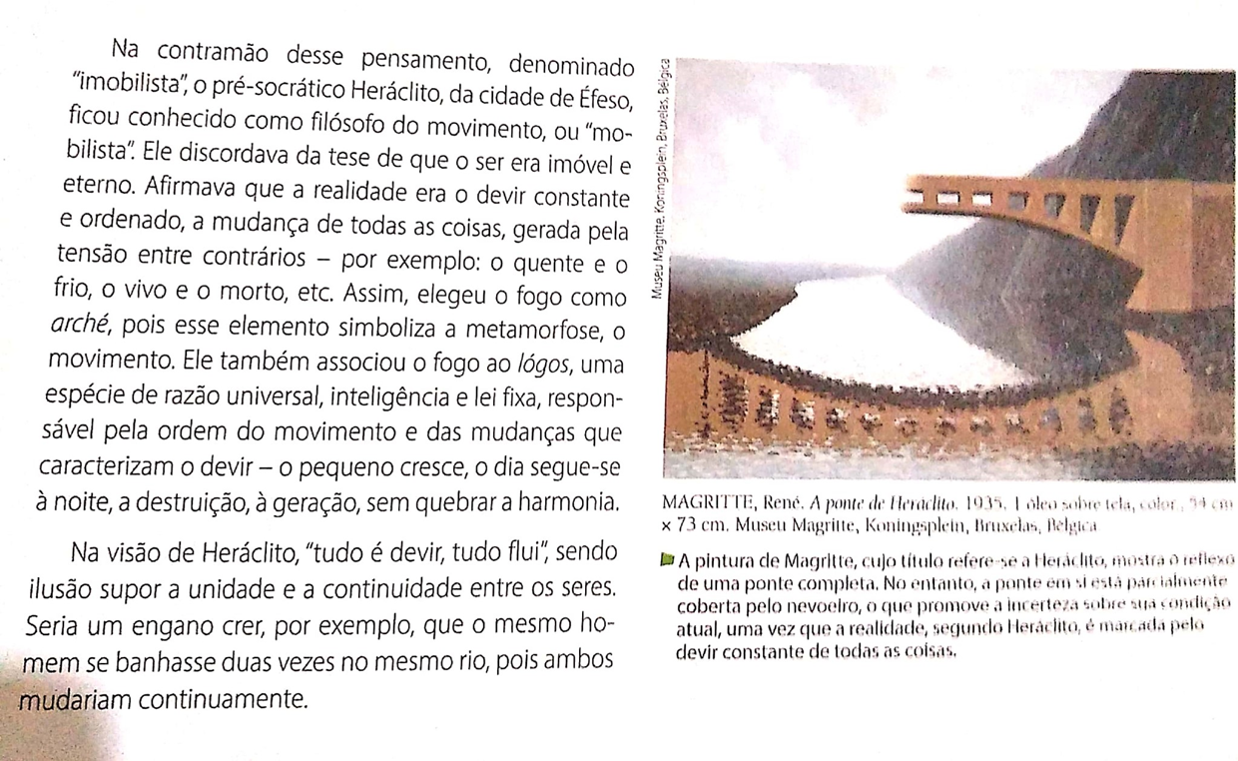

Atividades

1- Em uma de suas canções, o compositor brasileiro Chico Buarque afirma: “ Todo dia ela faz tudo sempre igual”. Como explicar essa afirmação, de acordo com o pensamento de Parmênides,e como respoder a ela, conforme o pensamento de Heráclito?

__________________________________________________________________________________________________________________________________________________________________________________________________________________________________________

2- Você concorda com a interpretação imobilista ou com a interpretação mobilista da realidade? Justifique sua opinião.

________________________________________________________________________________________________________________________________________________________________________________________________________________________________________________________________________________________________________________________